Choix de l’arc
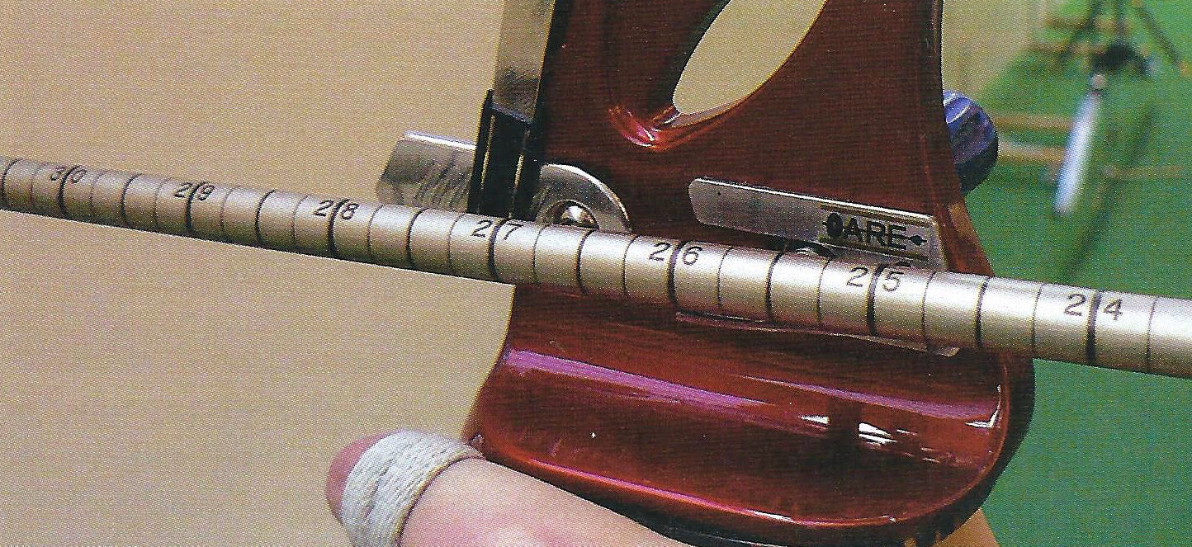
1 Allonge de l’Archer
Pour le calcul de l’allonge , l’archer se place en position de tir avec une flèche graduée, amène la corde aux repères,cale sous le menton, corde au contact du nez et du menton à cet instant on note la longueur en bout de fenêtre.

2 Taille de l’arc

Allonge de l’archer en bordure de la fenêtre | Hauteur d’arc
Pouces Centimètres
Inférieure a 23’’ | Inférieure à 58,5 cm | 54’’
De 23’’ à 25’’ | De 58 à 63,5 cm | 62 ou 64’’
De 25’’ à 27’’ | De 63,5 à 68,5 cm | 66’’
De 27’’ à 29’’ | De 68,5 à 73,7 cm | 68’’
Supérieure à 29’’ | Supérieure à 73,7cm | 70’’

3 Composition de l’arc
il est possible de combiner des poignées courtes de 23’’ et longues de 25’’ avec des branches courtes moyennes ou longues permet de composer pour une même puissance des arcs plus ou moins raide et plus ou moins rapide.

Taille d’Arc désirée | Poignée + Branches
Arc 64’’ | Poignée courte 23’’+ branches courtes 66’’
Arc 66’’ | Poignée courte 23’’ + branches moyennes 68’’
Arc 66’’ | Poignée longue 25’’+ branches courtes 66’’
Arc 68’’ | Poignée courte 23’’ + branches longues70’’
Arc 68’’ | Poignée longue 25’’+ branches moyennes 68’’
Arc 70’’ | Poignée longue 25’’+ branches longues70’’

